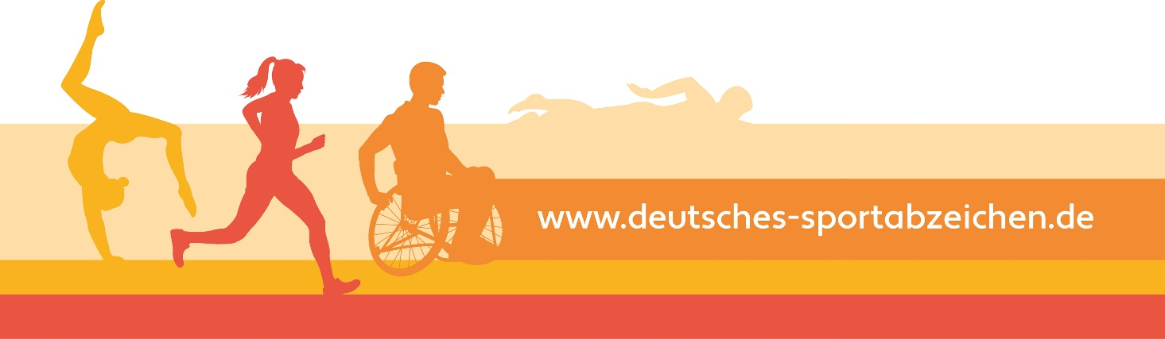

Nachweis der Schwimmfertigkeit

Name Vorname Geburtsdatum

Straße PLZ Ort

Ablegen einer Schwimmdisziplin aus den Disziplingruppen Ausdauer oder Schnelligkeit im Zuge der Sportab-zeichen-Prüfung (hierbei genügt der entsprechende Eintrag in die Prüfkarte) bzw. durch folgende Möglichkeiten:

Zutreffendes bitte ankreuzen:

Als Nachweis der Schwimmfertigkeit gilt auch, wenn eine Strecke aus der Disziplingruppe Ausdauer vollständig durchschwommen wird, die erreichte Zeit aber nicht der Mindestanforderung für die Leistungsstufe Bronze entspricht:
Strecke: Zeit: (Min.) (Sek.)

Als Nachweis der Schwimmfertigkeit gilt auch, wenn die Strecke aus der Disziplingruppe Schnelligkeit vollständig durchschwommen wird, die erreichte Zeit der Mindestanforderung für die Leistungsstufe Bronze entspricht, diese Zeit aber nicht in die Prüfkarte übernommen wird (Beispiel: Die Absolvent*innen erzielen eine schlechtere Punktzahl als bei einer anderen Disziplin aus der Gruppe Schnelligkeit):

25 m in der geforderten Zeit in der Gruppe Schnelligkeit: Zeit: (Sek.) (1/10)

<12 Jahre: 50 m Schwimmen ohne Zeitlimit (am Stück und ohne Unterbrechung) oder Vorlage des „Deutschen Schwimmabzeichens“ ab Bronze.

≥12 Jahre: 200 m Schwimmen in maximal 11 Min. (am Stück und ohne Unterbrechung) oder Vorlage des „Deutschen Schwimmabzeichens“ bzw. des „Deutschen Rettungsschwimmabzeichens“ bei Abnahme durch DLRG, DSV, Wasserwacht, DRK, ASB sowie des „Deutschen Triathlon-Abzeichens“ und des „Deutschen Fünfkampfabzeichens“.

15 Min. Dauerschwimmen (im offenen Gewässer möglich), wobei eine offensichtliche Fortbewegung im Wasser ersichtlich sein muss.

100 m Kleiderschwimmen in höchstens 4 Min. mit anschließendem Entkleiden im Wasser gemäß Ausführungs-bestimmungen der DLRG bzw. Wasserwacht im DRK für diese Übung.

Die Gültigkeit des Nachweises ist begrenzt auf 5 Jahre und bezieht sich auf das Ausstellungsjahr (Beispiel: Absolvent*in ist im Jahr 2016 geschwommen, damit ist der Nachweis bis einschließlich 2020 erfüllt, d.h. im Jahr 2021 muss der Nachweis erneut erbracht werden). Für das Deutsche Sportabzeichen für Kinder und Jugendliche genügt ein einmaliger Nachweis. Er gilt nicht als Nachweis für das Deutsche Sportabzeichen (Erwachsene).
Beim Training und bei Prüfungen ist immer darauf zu achten, dass eine im Rettungswesen ausgebildete Person anwesend ist!

Ort der Prüfung: Prüfer-Nr./Ident-Nr.: (wenn vorh.)
Datum der Prüfung:

Stempel Unterschrift Prüfer*in oder andere prüfberechtigte Person
2021

Die auf dem Nachweis erfassten personenbezogenen Daten können für Durchführung und Verleihung des Deutschen Sportabzeichens verarbeitet werden, wobei nur das Vorlegen des Nachweises für eine Verleihung nicht ausreicht. Verantwortlicher ist der jeweilige Veranstalter des Deutschen Sportabzeichens (z.B. DOSB, LSB, Kreis-/Stadtsportbund oder Verein). Weitere Informationen erhalten Sie von Ihrem Landessportbund oder vom DOSB. Die Hinweise zum Datenschutz können Sie jederzeit im Internet unter www.deutsches-sportabzeichen.de/service/materialien/?Beiblatt=#akkordeon-15332 abrufen. Gerne stellt Ihnen der Verantwortliche diese auch auf Anfrage in Textform (z.B. als E-Mail, Ausdruck) zur Verfügung.

